1.- Pieza honen aurretiko, goitiko eta aldameneko bistak atera. Marrazketa eskuz egin, erregela erabili gabe eta piezaren proportzioak mantenduz. **/**

Dibuja el alzado, la planta y el perfil de la siguiente pieza. Realiza el dibujo a mano alzada, sin la ayuda de reglas y manteniendo las proporciones de la pieza. **(2p.)**

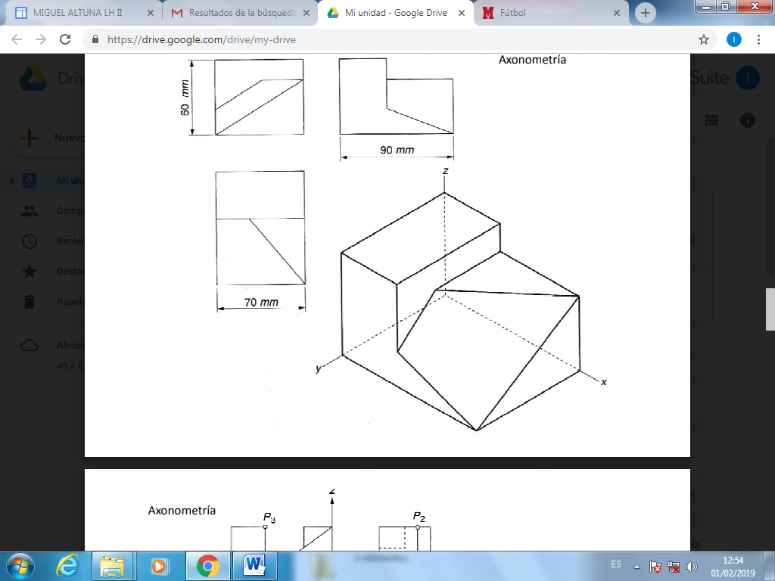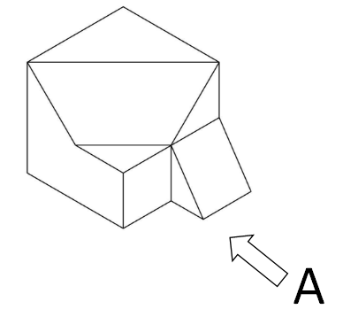

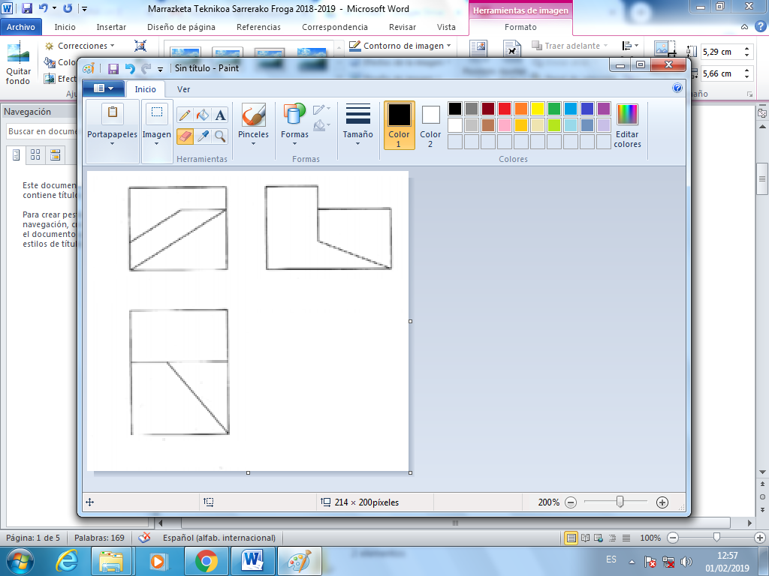2.- Marrazkian adierazten den piezaren aurretiko bistaren ebaketa, goitiko bista eta albotiko bista marraztu, erregela erabiliz eta neurriak errespetatuz. **/**

Teniendo en cuenta las cotas de la pieza, dibujar el alzado en corte completo, planta y perfil derecho con la ayuda de reglas y respetando las medidas. **(3 p.)**

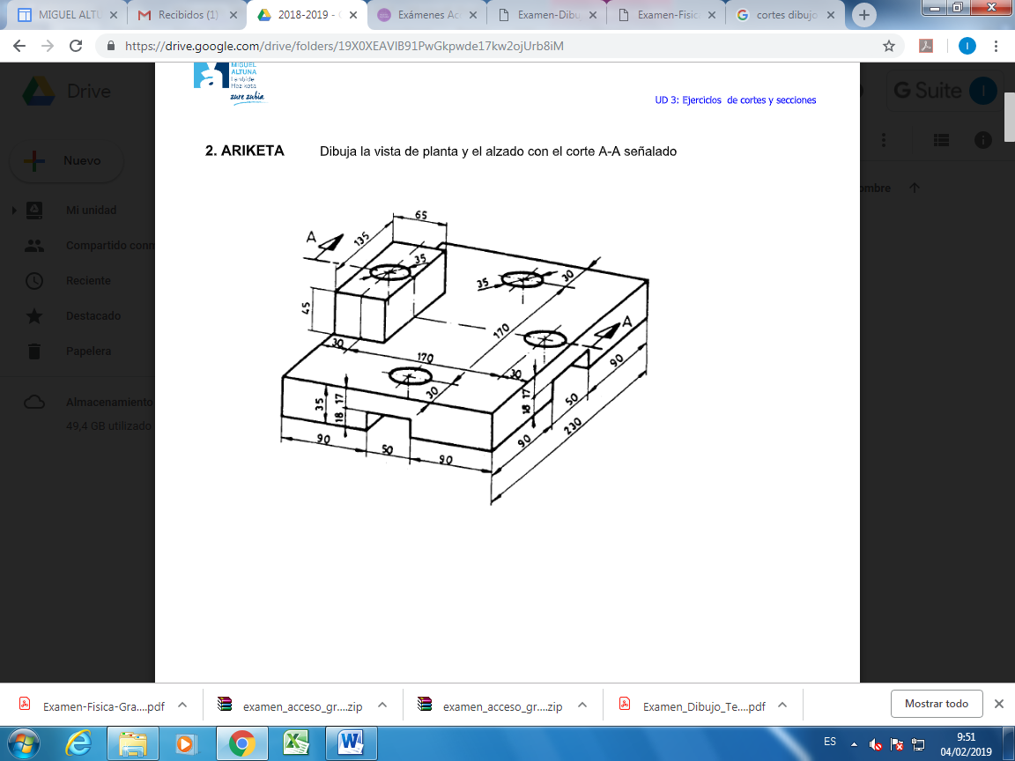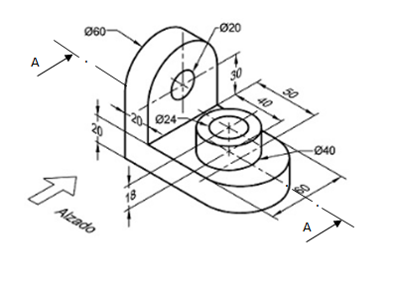

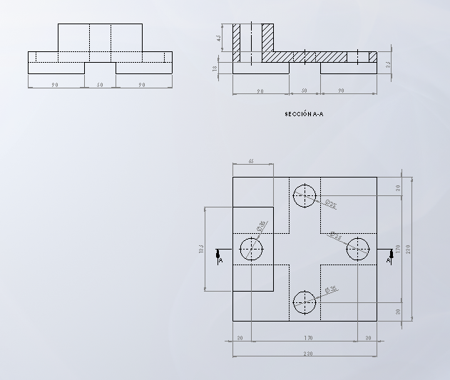

3.- Hurrengo pieza akotatu erregela erabiliaz. Marrazketa 1:1 eskalan dago. **/**

Acota la siguiente pieza con la ayuda de la regla. El dibujo está a escala 1:1.**(2 p.)**

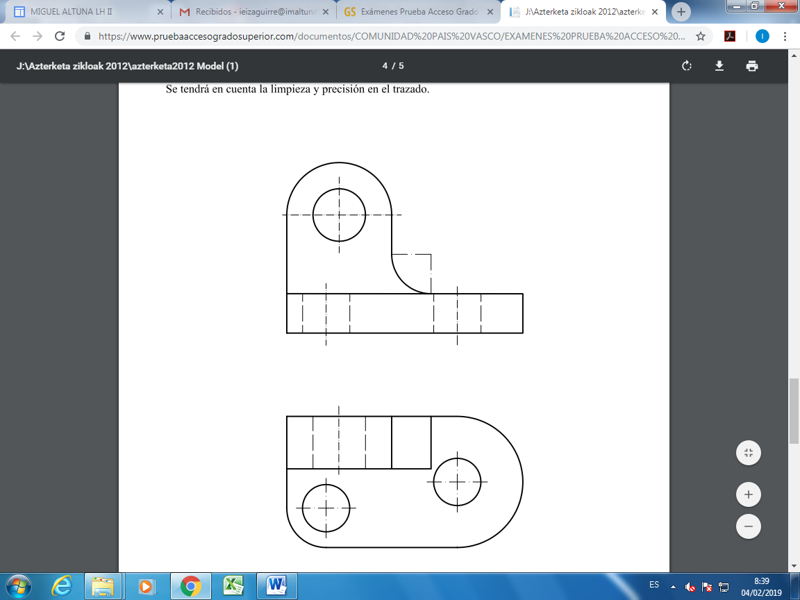

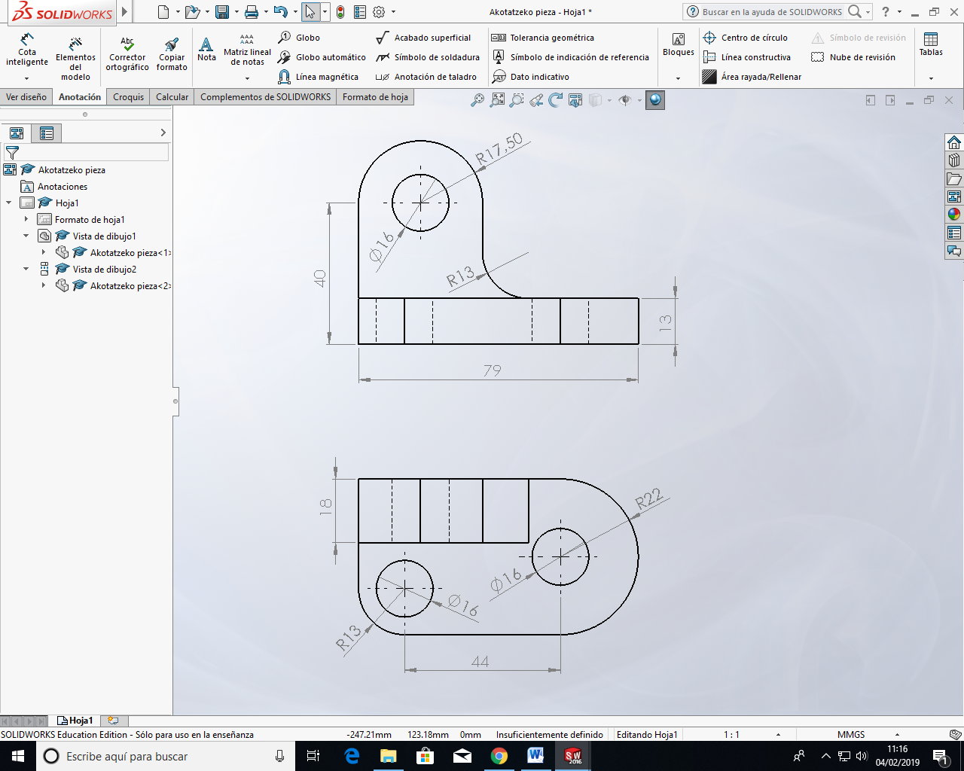

4.-Marraz ezazu perspektiba isometrikoan eraikina, bista diedrikoak erabiliaz. Erabili ardatz eta markak irudiaren irudikapena burutzeko. **/**

Representa en perspectiva isométrica el edificio que se da en las diferentes vistas diédricas. Utiliza los ejes y marcas dadas para la representación de la figura. **(3 p.)**

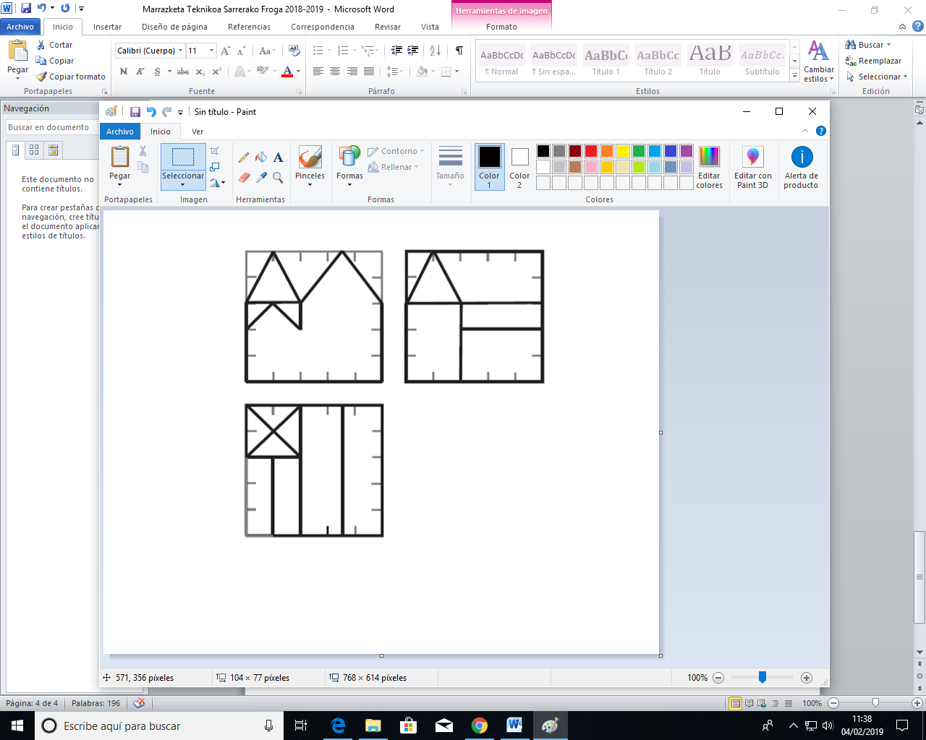

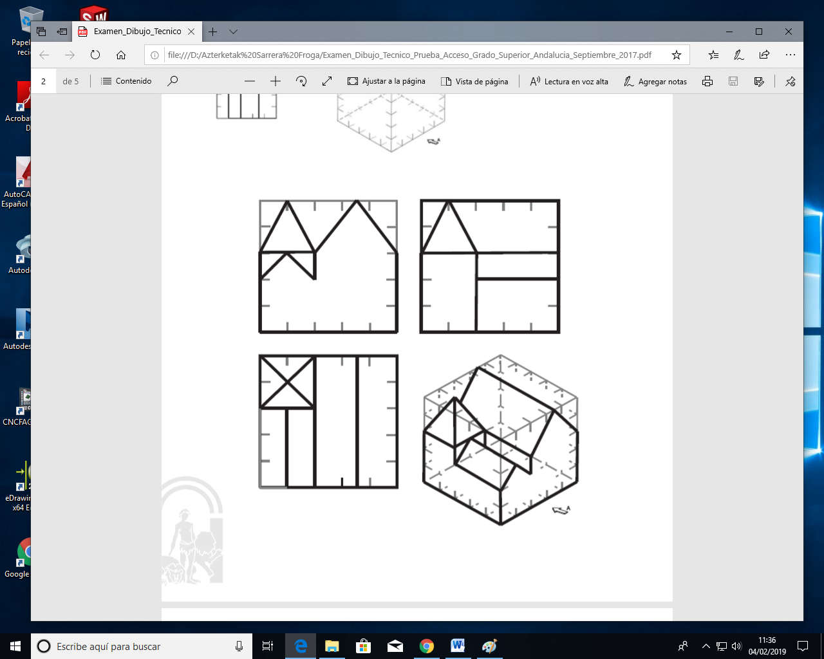

A

Planta

Alzado

Perfil izquierdo

A

Planta

Alzado

Perfil izquierdo

A

Planta

Alzado

Perfil izquierdo

A

Planta

Alzado

Perfil izquierdo